Подростковый клуб «Перекресток» в Катаре возобновляет работу
25.11.2021
Подростковый клуб «Перекресток» в Катаре возобновляет свою работу. Об этом сообщила член Всемирного координационного совета российских соотечественников, руководитель клуба Катерина Кременская.
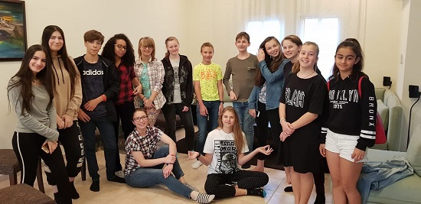
Клуб «Перекресток», которому в этом году исполняется 7 лет, приглашает русскоязычных подростков (12-17 лет), проживающих в Дохе присоединиться к своей команде.
Задача клуба: обеспечение благоприятных условий для общения подростков на русском языке с изучением русской истории, культуры и традиций России. Создание социально-культурной среды для развития творческого потенциала подростков, расширение разнообразных досуговой и развлекательной деятельности.
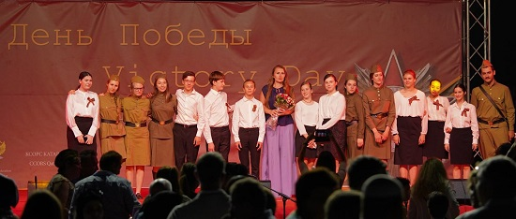
На протяжении всей деятельности клуба ребята принимали участие во всех мероприятиях русскоговорящего сообщества в Дохе, а также во многих международных проектах, участвовали и побеждали в международных конкурсах, общались с подростками из других стран на онлайн конференциях, ездили в Артек, соревновались на Всемирных играх юных соотечественников и посетили Москву по программе «Здравствуй, Россия!»
Первая встреча Клуба «Перекресток» в этом сезоне состоится 27 ноября.

Адрес страницы: http://mosds.mos.ru/presscenter/news/detail/10422853.html
ГКУ города Москвы «Центр гуманитарного и делового сотрудничества с соотечественниками за рубежом - Московский дом соотечественника»

